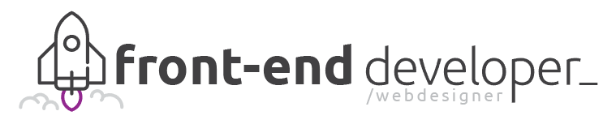

Durée

Jusque 16h au maximum.

Objectif

Slicer et coder la newsletter à partir du fichier « screenshot.png » donné sur slack. Le code ne doit pas comporter d’erreurs d’imbrications majeures qui pourraient entraîner des erreurs lors du test d’envoi.

Instructions

Créez, un dossier « eval_mq01_mailing_nom_prenom » au même endroit que là où vous faites vos exercices habituellement, c’est ce dossier que je reprendrai dans son entièreté à la fin de l’évaluation.

Vous placerez vos images dans un dossier « img » et vous nommerez votre fichier index.html.

L’email doit être complètement valide (sans erreur w3c) et son rendu doit être le plus proche possible de l’original dans votre navigateur et lors du test d’envoi sur vos boites respectives.

Vous placerez aussi vos images sur serveur distant, à l’endroit habituel, rangé dans un dossier « evaluations/mq01_mailing » et vous veillerez à passer vos images en absolu dans votre document .html avant de me le remettre pour le test d’envoi.

Une fois votre mailing terminé et validé au w3c, vous pouvez me demander jusqu’à 3 tests d’envoi maximum.

Seuil de réussite

Votre objectif est d’atteindre 60% de la newsletter et de ne pas faire d’erreurs de codage (imbrications de balises, mauvais attributs sur la mauvaise balise, oubli des alt, etc.). C’est principalement la compréhension, la structuration et l’écriture du code qui vont être pris en compte lors de ce test. Si vous échouez sévèrement ou oubliez des choses essentielles, votre réussite pourrait être compromise.

Soyez donc super-vigilants.

Vous avez terminé ?

Vous pouvez nous quitter et êtes dispensé du reste de la journée.

Bonne chance à tous

Olivier